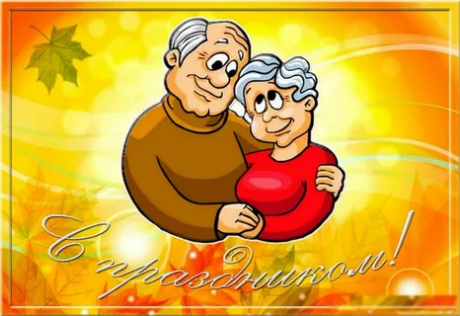

Уважаемые ветераны, представители старшего поколения!

Примите искренние поздравления с Днём пожилых людей!

Это праздник человеческой мудрости, гражданской зрелости и душевной щедрости.

Еще один повод выразить вам слова благодарности   
за все, что вы сделали для своих детей, внуков, города, района и всей страны.

За вашими плечами большая жизнь,   
вы пережили немало испытаний, самоотверженно трудились.   
И сейчас являетесь источником жизненного опыта,  
 примером трудовой доблести, носителями морально-нравственных ценностей.

Мы восхищаемся вашей силой духа, проницательностью,   
житейской хваткой, трудолюбием, патриотизмом, умением любить и заботится,

вашей бодростью и жизнелюбием.

В этот праздничный день примите искренние пожелания крепкого здоровья, активного долголетия, поддержки близких, благополучия и счастья!

*И.о. главы администрации Семилукского муниципального района   
М.А. Зацепин*